11级3班《操作系统原理实验》机考试卷
注意事项：
- 考试时间为2个小时。开卷，可以使用（实验室或/和个人自带的）计算机、优盘及其它纸质相关资料。
- 在考试前10分钟，请确认你的计算机中有所需的各种编程开发环境和工具，且网络和邮件收发软件皆可用。
- 所有问题都在计算机上完成，上机实验结果在考试结束后10分钟内提交。提交方式是先压缩打包（包名为学号+姓名+“机考”二字），再用电子邮件发到我的邮箱isscwli@mail.sysu.edu.cn，邮件的标题同包名，并同时上传到我的网络硬盘。
- 每个学生用一个文件夹保存上机实验结果，文件夹名为学号+姓名+“机考”，每题的实验结果用一个磁盘映像文件表示，取名规则为：“FD”或“HD”+‘n’.img，其中的n为题号。

1、（30分）此题检测虚拟机及磁盘文件操作技能。完成下列工作：
(1)利用虚拟机工具制作一个1.44MB的软盘映像文件, 取名为FD01.img。
(2)将FD01.img格式化为没有引导代码的FAT12文件系统盘，序列号为你的学号、卷标（条目）为你姓名（如张三丰）的汉语拼音（如Zhang Sanfeng，截去超长的部分）。
(3)在FD01.img的根目录中创建如下3个文件：文本文件name.txt（内容为你的学号和姓名的拼音）、COM文件hello.com和ELF文件hello，后两个文件的内容都为在屏幕左上角显示字符串“Hello XXX!”的可执行程序，其中XXX为你姓名的拼音。
(4)修改FD01.img中name.txt文件的属性为只读档案文件，将文件最后写入的日期和时间改为2013年6月1日0时0分0秒。

2、（30分）编写一个引导扇区程序，先清屏，再在屏幕的中央位置显示两个亮蓝色的个性化字符串，如：

XXX love OS very much!

XXX love OS for ever!
其中的XXX为你自己姓名的拼音。将该程序写入FD02.img的引导扇区中。

从下面的3、4两题中选做一题：

3、（40分）编写利用计时器，每秒10次，交替动态环状显示你的姓和名拼音的首（大写英文）字母（如“李才伟”的为L和C）的汇编程序cl.asm（运行结果如下图所示），编译成cl.com文件，并将源程序和可执行程序文件都保存到带FAT12文件系统的软盘映像FD03.img的根目录中。
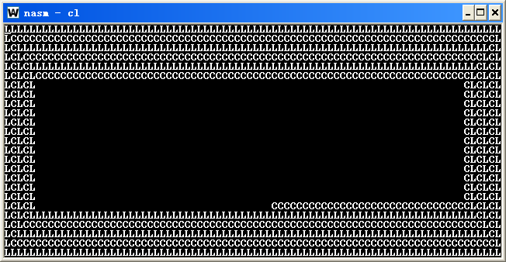

4、（40分）创建带FAT12文件系统结构的（C/H/S=80/4/63）10MB硬盘映像HD04.img，要求带加载（位于根目录中的）LOADER.BIN文件的引导代码、主引导扇区和分区引导扇区分开、序列号为你的学号、初始化两个FAT表，并在根目录中添加名串为你姓的汉语拼音+“HD”的卷标条目。LOADER.BIN程序的功能是在屏幕的中央位置显示一个亮红色的个性化字符串，如：

XXX OS 1.0
其中，XXX为你自己姓名的拼音。

